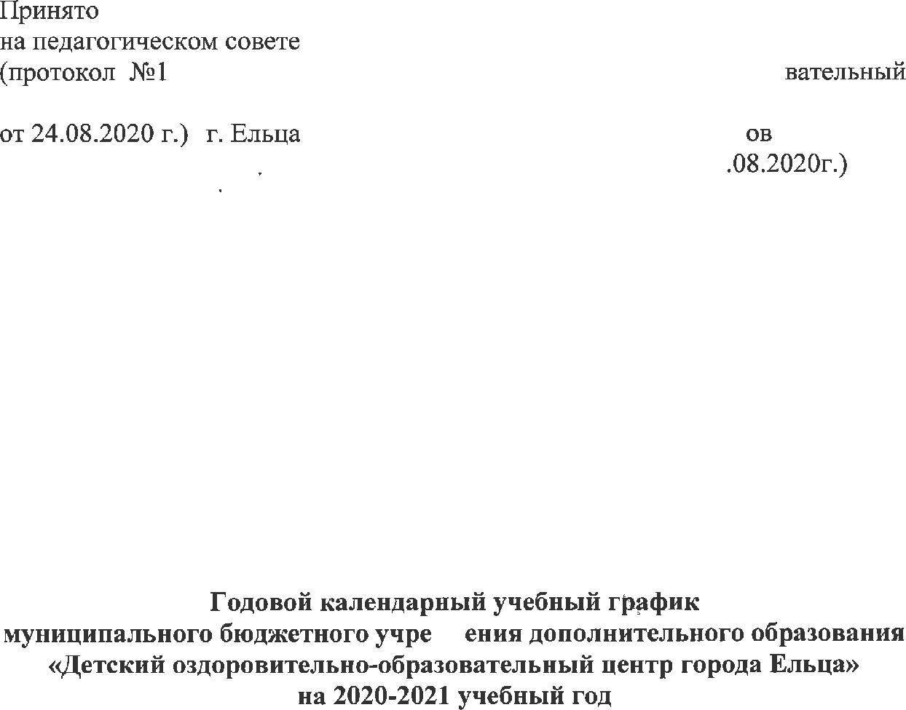

Годовой календарный учебный график МБУДО «Детский оздоровительно-образовательный центр города Ельца» (далее – МБУДО ДООЦ) является документом, регламентирующим организацию образовательного процесса в образовательной организации.
Нормативно-правовую базу календарного учебного графика МБУДО ДООЦ составляют:
- Закон Российской Федерации от 29.12.2012 года № 273-ФЗ «Об образовании в Российской Федерации»
- Постановление Главного санитарного врача РФ от 03.04.2003г. № 27 «О введении в действие санитарно-эпидемиологических правил и нормативов СанПиН 2.4.4.1251 – 03»;
-Устав МБУДО ДООЦ.
Годовой календарный учебный график в полном объеме учитывает индивидуальные, возрастные, психофизические особенности обучающихся, отвечает требованиям охраны их жизни и здоровья.
1. Продолжительность учебного года – 36 учебных недель (9 месяцев).
2. Начало и завершение учебного года – с 01.09.2020 г. по 31.05.2021 г.
3. Продолжительность академического часа занятий – 30-45 минут (в соответствии нормативам СанПиН)
4. Продолжительность перерывов между занятиями – 10 минут.
5. Период каникул и их продолжительность – с 01.06.2021 г. по 31.08.2021 г.
6. Сроки диагностики уровня усвоения программного материала – декабрь 2020 г. - январь 2021 г., май 2021 г.
7. Участие в конкурсах, праздниках, соревнованиях городского (муниципального), областного (регионального) и Всероссийского уровня – в течение учебного года.
8. Начало и окончание учебных занятий:
Учебные занятия проводятся согласно расписанию, утвержденному директором МБУДО ДООЦ.
9. Режим работы МБУДО ДООЦ.
Образовательная организация работает без выходных в соответствии с расписанием занятий.
У административно-управляющего аппарата рабочая неделя составляет 5 дней с двумя выходными (суббота, воскресенье).
Младшему обслуживающему персоналу устанавливается следующий режим работы:
Сторожам: понедельник-пятница – с 20.00 до 08.00
суббота, воскресенье, праздничные и выходные дни – с 08.00 до 08.00.
Вахтеру: понедельник – пятница с 11.30 до 20.00
(выходной – суббота, воскресенье)
Делопроизводителю, заведующему хозяйством и рабочему по комплексному обслуживанию и ремонту заданий (2 разряд): понедельник-четверг 08.00-17.00, пятница 08.00-16.00
перерыв 12.00-12.48, выходной – суббота, воскресенье
10. Регламентирование образовательного процесса на учебный год.
а) Учебные занятия начинаются 01 сентября 2020 г. и заканчиваются 31 мая 2021 г. Во время каникул в расписание занятий могут быть внесены изменения по письменному заявлению педагога и согласия администрации.
б) Дополнительные выходные дни в 2020-2021 учебном году:
4 ноября 2020 г. День народного единства
1-10 января 2021 г. Новогодние каникулы 2021
- февраля 2021 г. День защитника Отечества
8 марта 2021 г. Международный женский день
1-3 мая 2021 г Первые майские
9 -10 мая 2021 г. Вторые майские

*В соответствии с частью пятой статьи 112 ТК РФ в целях рационального использования работниками выходных и нерабочих праздничных дней выходные дни могут переноситься на другие дни федеральным законом или нормативным правовым актом Правительства Российской Федерации. К настоящему времени соответствующий документ о переносе выходных дней в 2021 году еще не принят.
Возможны изменения и в выходных днях в связи со сложившейся эпидемиологической ситуацией.
9. Промежуточная аттестация.
В объединениях технической направленности промежуточная аттестация проходит в конце учебного года (май-июнь) в форме защиты, обсуждения и анализа изготовленных моделей, макетов и творческих работ учащихся, научно-исследовательских проектов. А также участие в выставках, конкурсах, конференциях, различного уровня соревнованиях.
В объединениях физкультурно-спортивной направленности промежуточная аттестация (декабрь, май) проходит в форме сдачи контрольных тестов и нормативов по ОФП. В конце учебного года проводится анализ результатов участия в соревнованиях.
В объединениях социально-педагогической направленности промежуточная аттестация (май) проходит в форме отчетных концертов, выставок.

